苗栗縣立福興武術中小學辦理108年度上半年防災演練
成果照片
- 辦理時間:108年4月26日(五)
- 辦理地點:本校
- 辦理人數:177人
- 成果照片
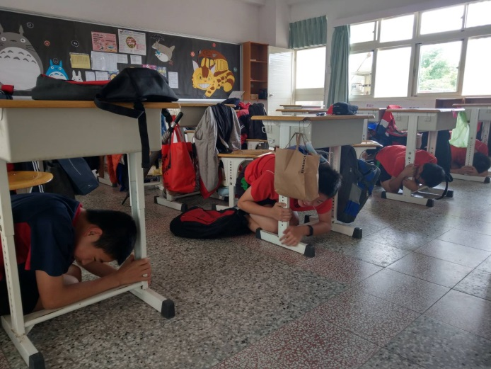 | 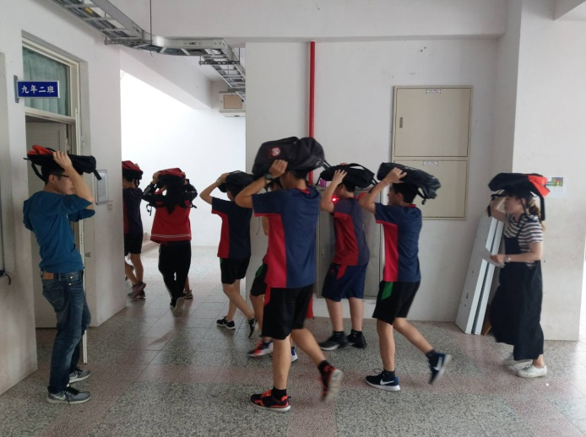
說明：警報開始，學生立即於教室內避難掩護動作 | 說明：地震稍穩，學生於師長指揮下依序外出避難
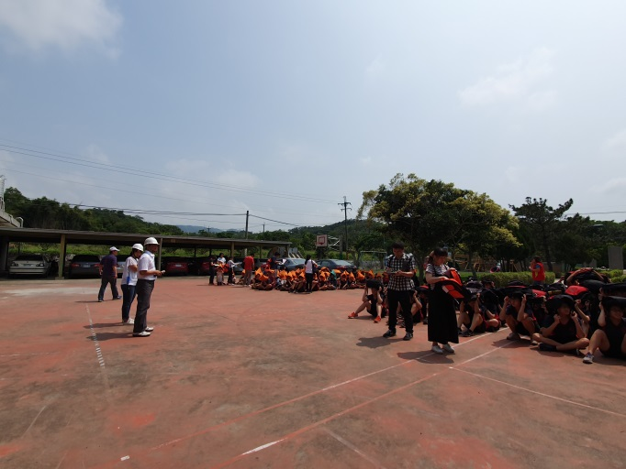 | 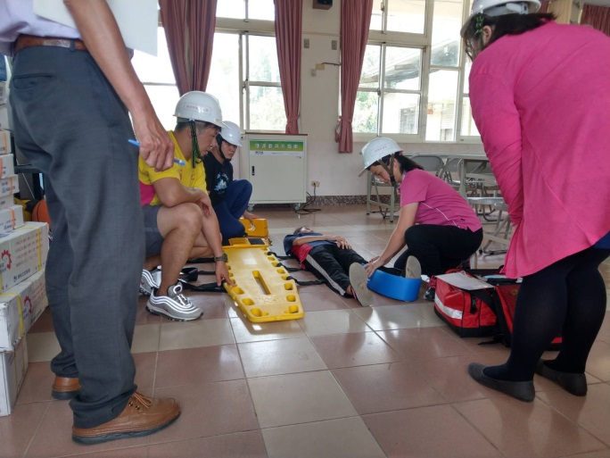
說明：學生於師長指揮下至集合場集結，各編組就位。 | 說明：救護班進行防災演練。

